Дифференциация П-Т
В последние годы в письменных работах учащихся мы все чаще встречаемся с ошибками, которые специалисты называют графическими. К ним относятся недописывание элементов буквы или наращивание лишних, смешение букв, сходных по оптическим или кинетическим характеристикам, зеркальное письмо. Такой вид специфических нарушений письма не связан с состоянием устной речи детей. В этих случаях ребенок, имеющий достаточную остроту зрения, как бы не видит и не чувствует разницы в начертании оптически и кинетически похожих букв.
У большинства учащихся по мере овладения процессом письма графические ошибки обычно вскоре исчезают сами собой. Однако у некоторых детей такие нарушения письма имеют устойчивый характер и требуют специальной коррекционной работы.
Данная разработка представляет собой блок из двух занятий по коррекции одного из видов графических ошибок – нарушения различения букв п – т. Эти буквы имеют кинетическое и оптическое сходство, вследствие чего их часто смешивают в своих письменных работах учащиеся с недостаточно сформированными пространственными представлениями и затруднениями динамической и кинетической организации движений.
Главной целью представленного блока занятий является закрепление связи между фонемой – артикулемой – графемой – кинемой. Для достижения этой цели включаются все анализаторы, согласованная работа которых обеспечивает процесс письма: речедвигательный, речеслуховой, зрительный и двигательный
Представленные занятия разработаны для учащихся 2-х классов и соответствуют среднему уровню развития детей 7 – 8 лет.
Занятия разработаны таким образом, что могут быть использованы в практической деятельности не только школьных логопедов, но и учителей начальных классов.

Цели:
- научить различать звуки и буквы;
- расширить словарный запас;
- профилактика зеркального письма
- развивать фонематические процессы, внимание память;
- научить правильно употреблять предлоги (у, на, под, около);
- развивать пространственную ориентацию.
Оборудование: индивидуальные зеркала, предметные картинки, звуковые линейки, ПК, проектор, пластилин, лоточки с песком (манкой).

ХОД УРОКА
I. Организационный момент
– прочитайте, что написано на экране, читать нужно через одну букву.
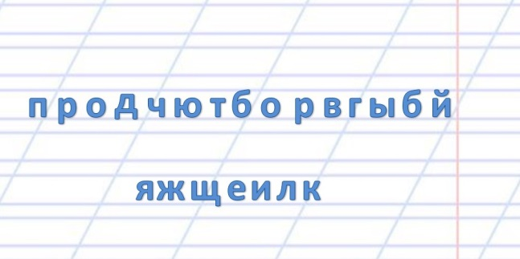
–Какое словосочетание получилось? (Почтовый ящик.)
– Какой первый звук слышится в слове почтовый? (Звук П.)
– Назовите 4-ый звук в слове почтовый. (Звук Т.)
II.
– Какая профессия у человека, который приносит почту? (Почтальон.)
– А кто назовет имя почтальона? (Печкин.)
– Вот сегодня у нас в гостях почтальон Печкин. Откуда Печкин?
– Какой первый звук слышится в слове Печкин? (Звук Пь.)
– Назовите мягкую пару звука Т. (Звук Ть.).
III. Сообщение темы
– Сегодня мы будем продолжать работу над звуками: П-Т, Пь-Ть.
а) Характеристика работы органов артикуляции.
 | Губы | Зубы | Язык | Голосовые связки
П-Пь | Смыкаются. На Пь губы смыкаются сильнее. | разомкнуты | лежит внизу | не работают
Т-Ть | разомкнуты | разомкнуты | за верхними зубами, кончик языка. На звук Ть язык напряжен. | не работают
б) Характеристика звуков: П – согл., тв., гл. Пь – согл., мяг., гл. Т – согл., тв., гл. Ть – согл., мяг., гл.
в) Какой буквой на письме, обозначается звук П? Звук Т? (Звуковые модели)
– В какой деревне жил Печкин? (Простоквашино.)
-посмотрите на опоры
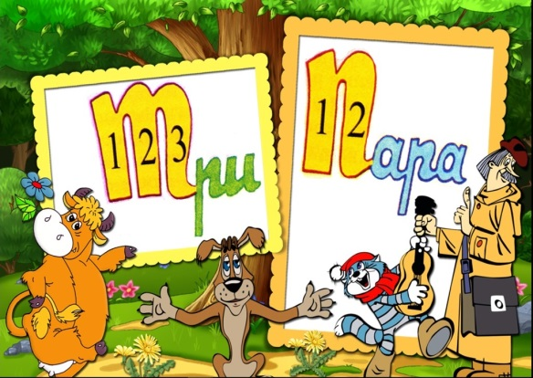
IV. Работа с песком.

– У Печкина посылка для нас, но он отдаст посылку, только если мы выполним задание.
V. Чтение таблиц «От Матроскина», «зашифрованные» слова.
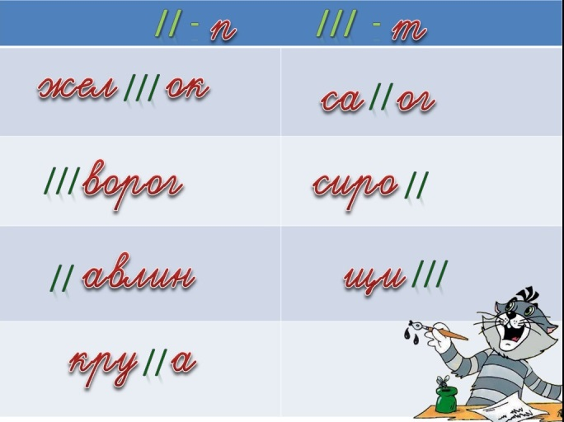
VI. Чтение таблиц «От Шарика», «зашифрованные» слова.
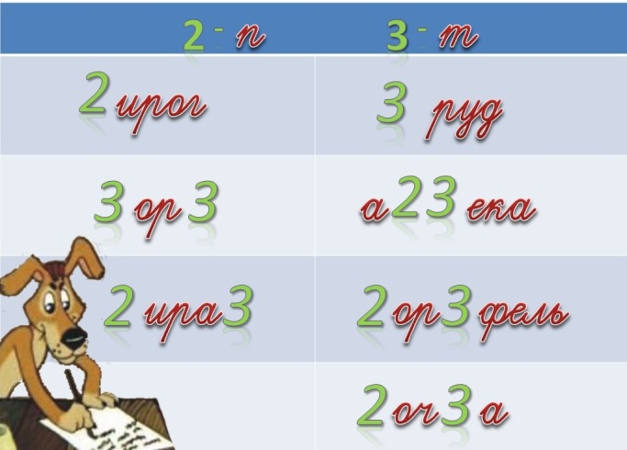
VII. Работа в тетради. Графический диктант
– Ну вот, расшифровали все слова. Печкин отдал нам посылку, а в посылке карта, где спрятан клад.
Давайте вместе с Матроскиным и Шариком запишем все слова в тетрадь.

Нужно немного отдохнуть
VIII. Физминутка
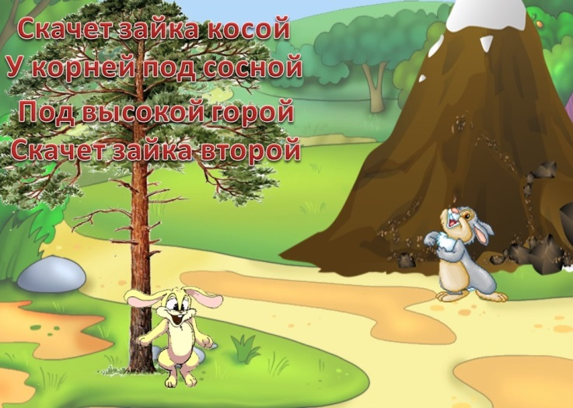
IX. Работа с предложениями.
– Ну, вот пока мы делали физминутку, Шарик и Матроскин записали свои слова … на карте. Ой, посмотрите, что случилось? Матроскин поставил на карту молоко и пролил его!
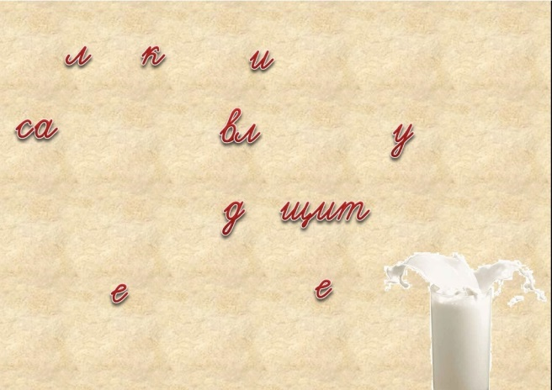
Чтобы восстановить слова, нужно выполнить следующее задание:
Составление предложений по картинке.
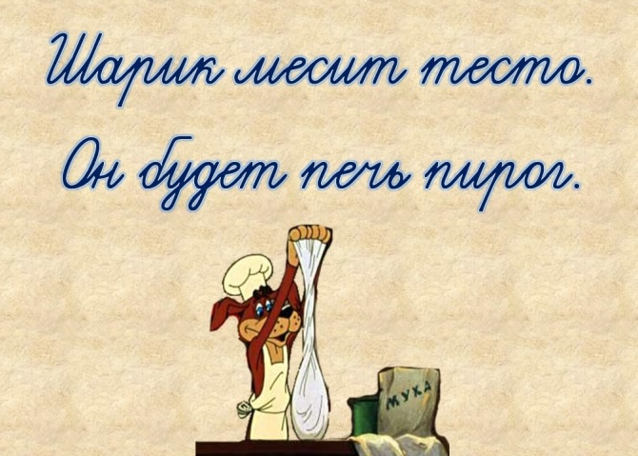
Запишите, получившиеся предложения в тетрадь.

Х. Физминутка для глаз
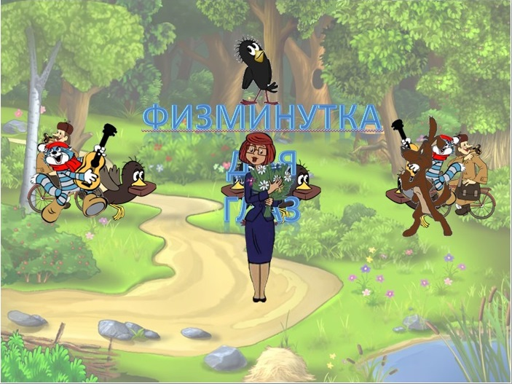
XI. Итог занятия

Д/з Слепить из пластилина буквы П–Т.

